4. August 2025
Die Elektromobilität boomt – weltweit und in Deutschland
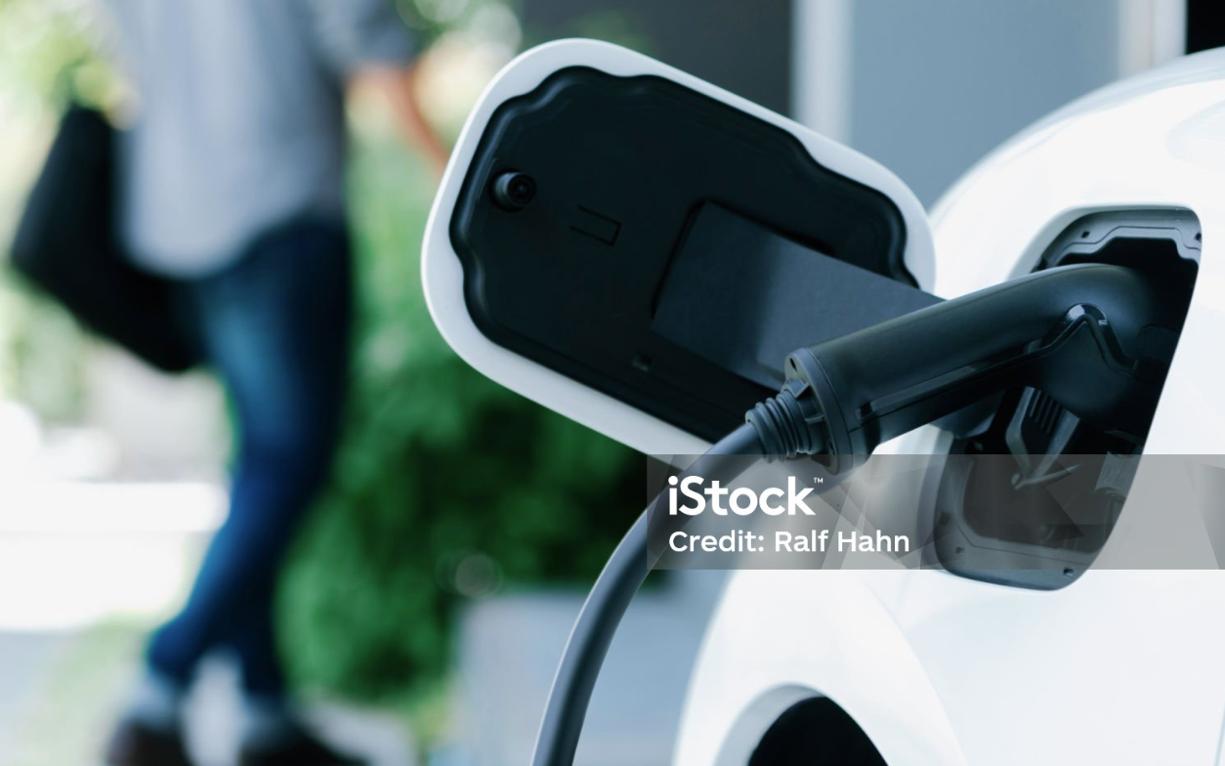
Nach jüngsten Angaben der Internationalen Energieagentur (IEA) wurden im Jahr 2024 weltweit 17,3 Millionen Elektrofahrzeuge neu zugelassen. Für 2014 dagegen weist die Statistik der IEA lediglich 0,3 Millionen Neuzulassungen aus. Damit erhöhte sich die Zahl der neu zugelassenen Elektrofahrzeuge innerhalb von zehn Jahren um fast 5700 % – eine exponentielle Steigerung und ein Boom, wie er im Buche steht. Allein in Europa kamen im vergangenen Jahr 3,2 Millionen neue Elektroautos hinzu – gegenüber 0,1 Mio. Neuzulassungen zehn Jahre zuvor. Angesichts der vielfältigen Vorzüge von Elektrofahrzeugen boomt die Elektromobilität auch in Deutschland, drei Indikatoren belegen dies: die Zahl der neu zugelassenen Elektroautos, das Spektrum der erhältlichen Elektrofahrzeug-Modelle und der Ausbau der deutschlandweiten Ladeinfrastruktur.
Exponentieller Anstieg der Neuzulassungen
Zunächst ein Blick auf die Neuzulassungen von Elektroautos. Die Zahl der neu zugelassenen Elektrofahrzeuge stieg innerhalb von nur fünf Jahren um das Zwanzigfache – von rund 26.000 (2018) auf über 524.000 (2023). Allein in den ersten vier Monaten des Jahres 2025 kamen 158.500 weitere batterieelektrische Fahrzeuge (BEV) hinzu; nach Angaben des 6. BDEW-Elektromobilitätsmonitors wurden in Deutschland im ersten Trimester eines Jahres noch nie so viele Elektro-Pkw (BEV) neu zugelassen wie 2025. Infolgedessen hat auch die Anzahl der elektrisch betriebenen Fahrzeuge im deutschlandweiten Pkw-Bestand spürbar zugenommen: Laut Umweltbundesamt hat sich die Zahl der Elektrofahrzeuge „von 2021 bis 2025 auf über 1,65 Millionen Fahrzeuge mehr als verfünffacht“.
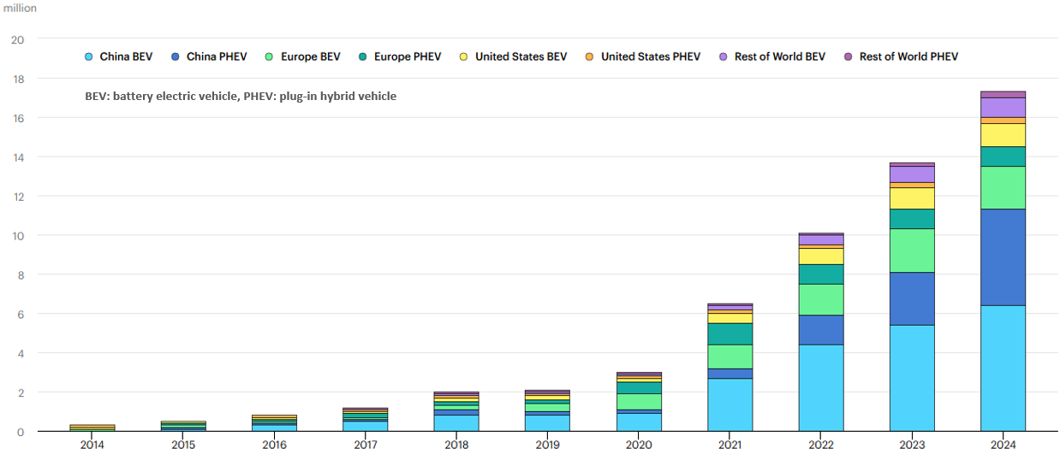
Im Zeitraum 2014-2024 zeigt die Zahl der weltweit verkauften Elektrofahrzeuge ein exponentielles Wachstum (Diagramm: IEA CC BY 4.0).
Deutliche Zunahme bei den Fahrzeugmodellen
Die Vielfalt der erhältlichen Modelle hat in den vergangenen Jahren ebenfalls erheblich zugenommen. Der Allgemeine Deutsche Automobil-Club (ADAC) beispielsweise veröffentlicht immer zu Jahresbeginn eine Übersicht der Modelle, die neu auf den Markt kommen werden. Während dieses Listing noch vor wenigen Jahren ziemlich überschaubar war, umfasst die Bildergalerie des Elektroauto-Ausblicks 2025/2026 bereits 75 Pkw mit elektrischem Antrieb; dabei ist laut ADAC bei 40 Modellen davon auszugehen, dass sie „2025 oder spätestens 2026 auf den deutschen Markt“ kommen.
Auch gibt der Automobil-Club einen Marktüberblick über alle rund 120 aktuell erhältlichen Elektrofahrzeuge – und resümiert: „Das Angebot an Elektroautos wird mit jedem Jahr größer.“ Selbst in den Segmenten Mini, Kleinwagen und Kompaktklasse sind heute etliche Modelle verfügbar, auch wenn die Auswahl bei den SUV und in der Oberklasse deutlich größer ist. In dieses Bild passt auch, dass mittlerweile diverse Elektro-Leichttransporter und über 60 Elektro-Transporter erhältlich sind.
Rasanter Ausbau der Lade-Infrastruktur
Als dritter Indikator für den Boom der Elektrofahrzeuge ist der Ausbau der öffentlichen Ladeinfrastruktur zu nennen. Tatsächlich wächst die Anzahl der in Deutschland verfügbaren Ladesäulen rasant, laut dem 6. BDEW-Elektromobilitätsmonitor wurde „das öffentliche Ladeangebot […] auch 2024 massiv ausgebaut, insbesondere die Schnellladeinfrastruktur wuchs rasant“. Allein von Januar 2023 bis Januar 2025 stieg die Zahl der öffentlichen Ladepunkte von rund 89.900 auf gut 160.800 Ladestationen – das entspricht einem Plus von fast 80 % innerhalb von zwei Jahren. Auf der Ladesäulen-Karte des Internetforums GoingElectric finden sich die genauen „Standorte sowie weitere Informationen bezüglich Freischaltung, Anfahrtsbeschreibung und Ladeleistung“ der öffentlichen Ladepunkte.

Quellen: siehe Link-Liste

Dieser Beitrag ist ein Service des Kampagnenteams der mission E in der Landesverwaltung NRW. Auf der Kampagnen-Website finden Sie vielfältige weitere Meldungen zu Energie-, Klimaschutz- und Mobilitätsthemen sowie zur Kampagne.

Links
Diagramm „Global electric car sales 2014-2024“ der Internationalen Energieagentur (IEA) vom 01.04.2025
6. Elektromobilitätsmonitor des Bundesverbandes der Energie- und Wasserwirtschaft (BDEW) von Mai 2025
Themenseite „Verkehrsinfrastruktur und Fahrzeugbestand“ der Website des Umweltbundesamtes (UBA) vom 26.03.2025
Übersicht „Neue Elektroautos: Diese Modelle kommen ab 2025/2026“ vom 18.02.2025 auf der Website des ADAC
Marktübersicht „Welche Elektroautos es aktuell zu kaufen gibt“ vom 25.02.2025 auf der Website des ADAC
Marktübersicht „Elektrofahrzeuge“ auf der Website der Initiative ElektroMobilität NRW
Ladesäulenkarte des Internetforums GoingElectric auf der Website der Initiative ElektroMobilität NRW
Bild (kostenpflichtig): iStock/Ralf Hahn
Bildalternative (kostenfrei): Pixabay/danzig_hamburg

